 | ÜRÜN BELGESİ | PARIDE S3 HRO
Ürün Ref. 7110D-011  Güvenlik katg. S3 HRO  Boy aralığı 39 - 47  Ağırlık(sz. 42) 780 g g  Şekil B  Genişlik 10 | Tanım: Siyah, suya dayanıklı deriden yapılmış, Astarı Ecodry kumaştan mamul, antistatic, şok darbe emici özelliğinde, kaymaz, çelik tabanlıdır.  Ekler: CLIP-DUCK kolay bağ çözülme özelliğinde, Körük biçiminde dil, Dolgulu, rahat ayak bileği bölgesi.+300 C ye kadar ısıya dayanıklı dış gövde.  Önerilen kullanım alanları: Mühendislik Hizmetleri, Depolar, Tamir ve Bakım İşleri. İnşaat, Montaj ve Endüstriyel kullanımlarda.  Koruma ve Bakım: Her kullanımdan sonra temizleyerek, normal ısı şartlarında kurutunuz. Uygun bir cila ile deriyi besleyiniz. Aşındırıcı kimyasallar, deniz suyu, kireçli su, çimento harçlı sulardan ve–10 ile +300 C dereceler arası sıcaklıklara devamlı temas ettirilmemelidir. | 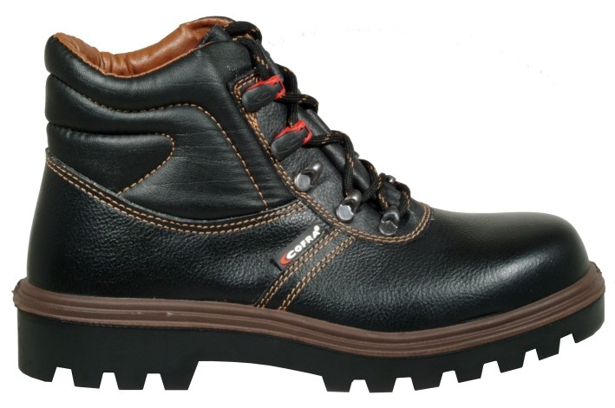

MALZEME/AKSESUAR |  | Faz  EN 344 | Tanım | Birim | Cofra Sonuç | EN 345  Standartı
Bütün ayakkabı | Epoksi reçine ile kaplı çelik burun, Çarpma direnci 200J ve Bükülme Direnci 1500 Kg’a kadardır. | 4.3.2.3.1 | Darbe Dayanımı (Darbeden sonra) | mm | 16 | ≥ 14
 | Delinmez Taban: Epoksi reçine ile kaplı, paslanmaz çelikten mamul, delinmez özellide taban. | 4.3.2.4.1 | Bükülme Dayanımı (Bükülmeden sonra) | mm | 18 | ≥ 14
 |  | 4.3.3 | Delinme Direnci | N | 1300 | ≥ 1100
 | Antistatik Ayakkabı: Taban elektrostatik dağılıma göre yapılmıştır. | 4.3.4.2 | Elektrik Direnci  —Islak  — Kuru | MΩ  MΩ | 280  640 | ≥ 0.1  ≤ 1000
 | Enerji Emilim Sistemi: Topukda şok darbe emici özelliğinde düşük yoğunluklu poliüretan profil. | 4.3.6 | Darbe Emicilik | J | > 40 | ≥ 20
Üst | Suya dayanıklı, siyah renkli deriden mamul  Kalınlık 1.2 mm. | 4.4.6 | Su Buharı Emiciliği  Emme Emsali | mg/cmq h  mg/cmq | > 3  > 30 | ≥ 0,8  > 20
 |  | 4.4.5 | Su Direnci | Dakika | > 90 | > 60
Yüz Astarı | Koyu gri terletmez, keçeden mamul | 4.5.4 | Su Buharı Emiciliği | mg/cmq h | > 6 | ≥ 2
Astar | Kalınlık 1.2 mm. |  | Emme Emsali | mg/cmq | > 50 | ≥ 30
Arka | Açık Kahverengi,Ecodry kumaş dan mamul,nefes alabilen,sürtünmeye dayanıklı. | 4.5.4 | Su Buharı Emiciliği | mg/cmq h | > 3 | ≥ 2
Astar | Kalınlık 1.0 mm. |  | Emme Emsali | mg/cmq | > 30 | ≥ 30
İç Taban | Texon , Antistatik,Rutubet Emici,Sürtünme ve soyulmaya dayanıklı. | 4.7.4 | Aşınma Direnci | Devir | > 400 | ≥ 400
Taban | Antistatik, Poliüretan-Lastik, üst tabana direk enjekte edilmiştir. | 4.8.4 | Aşınma Direnci (Hacım Kaybı) | mm³ | 140 | ≤ 150
Dış Taban | Kaymaz, Poliüretan/Nitril Karışımı. Sürtünmeye dirençli, Hidrokarbonlara ve sıcağa dayanıklı. | 4.8.5 | Kesilme Direnci (Kesik Bükülmesi) | mm | 1 | ≤ 4
 |  | 4.8.7 | İç Tabaka Bağ Direnci | N/m | > 5 | ≥ 4
Orta Taban | Düşük Dansiteli kahverengi poliüretan, rahat ve darbe emici özellikte. | 4.8.8 | Sıcaklık dayanımı | ---- | erime | erime
 |  | 4.8.9 | Hidrokarbon dayanımı (∆V=Hacım Büyümesi) | % | + 0.4 | ≤ + 12
 |  | ENV 13287 | Taban Yapışma Emsali | ---- | 0,17 | ≥ 0,15

